**Validacion del Xhtml**

# Revision del Index.html

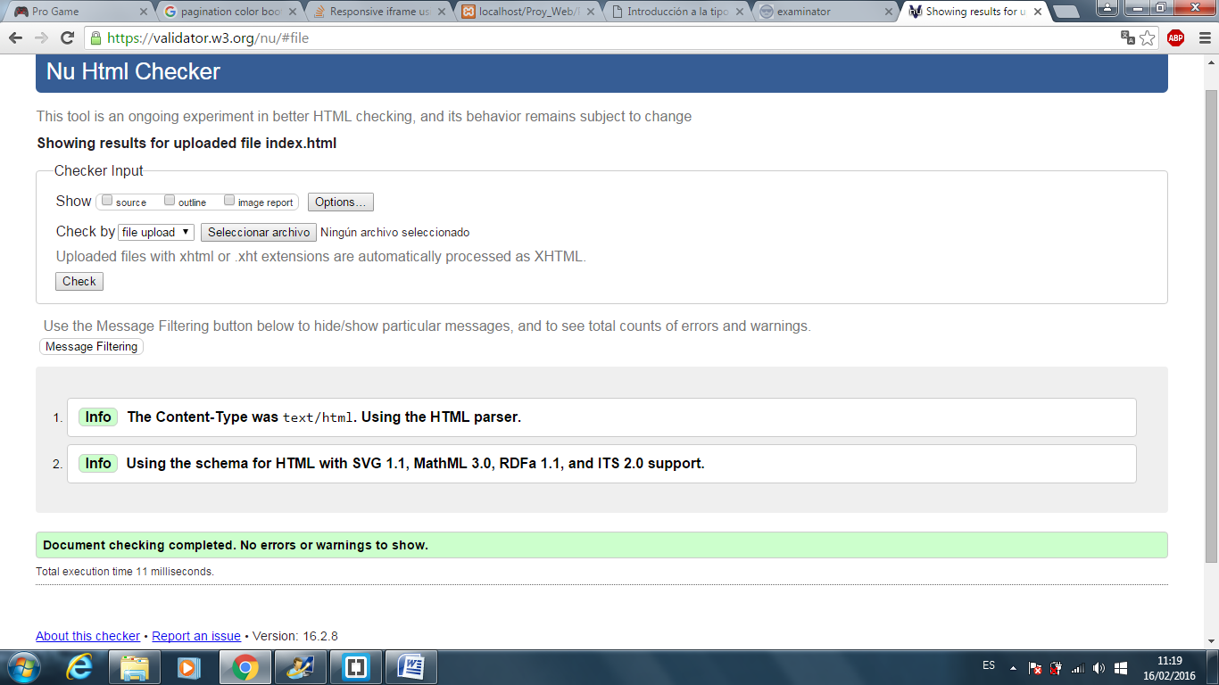

Revision del index ,que apunta que no hay ningun error de codificacion en el HTML

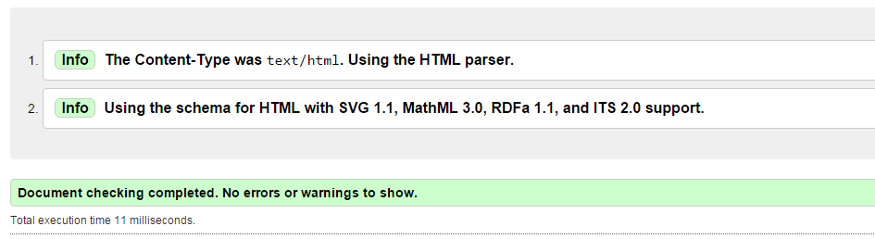

## Revision del archivo plataforma.html

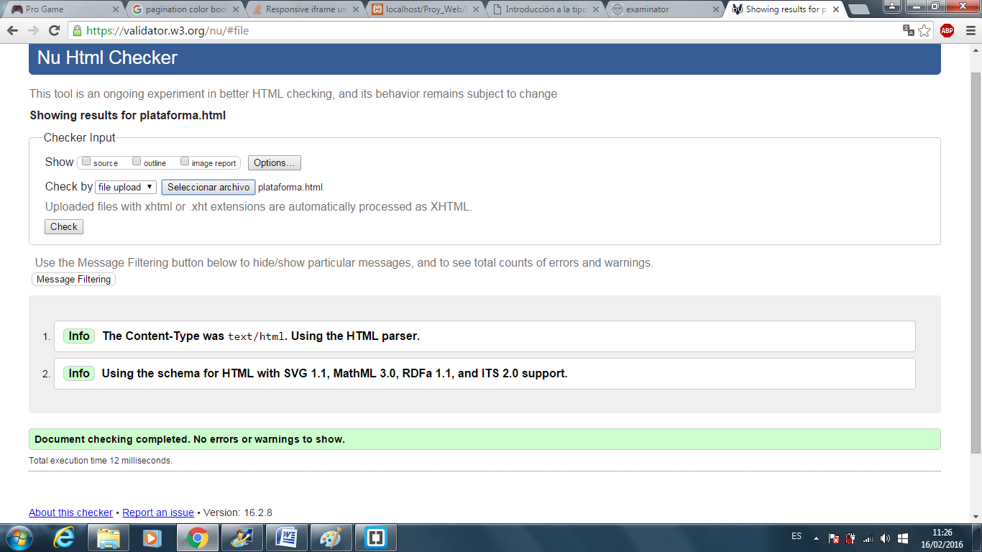

Revision delarchivo plataforma,que apunta que no hay ningun error de codificacion en el HTML



## Revision del archivo video.html

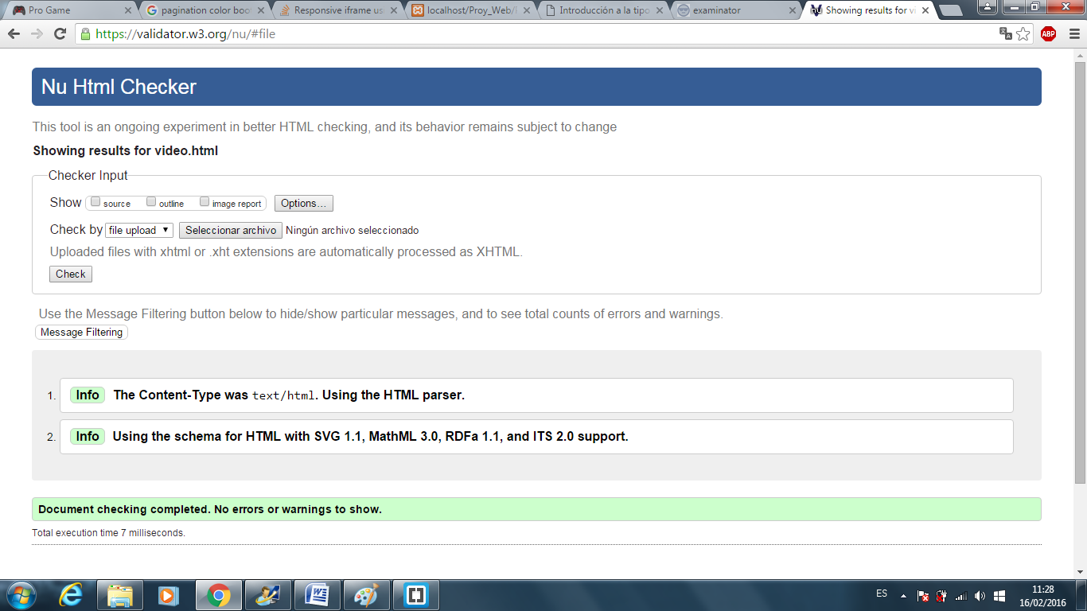

Revision del archivo video.html ,que apunta que no hay ningun error de codificacion en el HTML

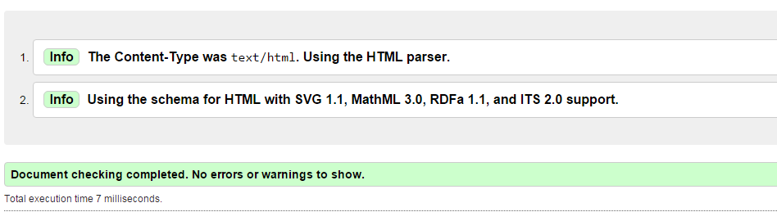

## Revision del archivo contacto.html

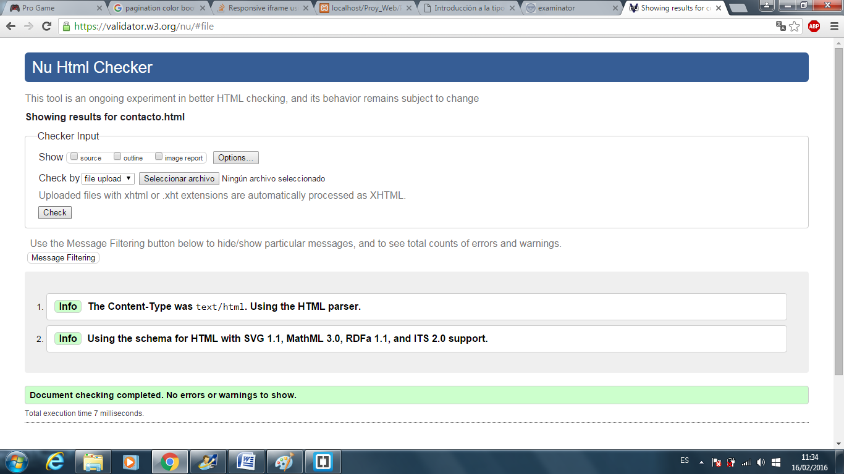

Revision del archivo contacto.html ,que apunta que no hay ningun error de codificacion en el HTML

